INDEX HYPOTEČNÍCH ÚVĚRŮ | FIXINDEX
INDEX PODÍLOVÝCH FONDŮ
REALINDEX
POVINDEX
INDEX SPOTŘEBITELSKÝCH ÚVĚRŮ



O společnosti Broker Consulting

Broker Consulting je jednou z největších společností na českém a slovenském trhu, která poskytuje služby v oblasti financí a realit. Od roku 1998 získala důvěru více než 700 000 klientů. Poskytuje také služby přes 4 000 firmám. Distribuci služeb zajišťuje přibližně 2 000 konzultantů (profesionální konzultanti, zaměstnanci, konzultanti v zapracování v ČR i SR) na více než 110 obchodních místech pod názvy Broker Point Premium nebo Broker Point. Společnost uvedla na český a slovenský trh řadu inovací. Jednalo se například o investice do otevřených podílových fondů se zamykáním zisků nebo unikátní produkty životního dopojištění, které umožňují pojistit smrt a invaliditu za zlomek obvyklých cen. Více na bcas.cz, brokerpointy.cz, brokerpoint.tv a na realityspolu.cz. Navštivte také náš Facebook, LinkedIN Broker Consulting, Twitter @BC_oficialni, Facebook a LinkedIN Broker Point Premium.

Listopad přinesl další mírné snížení hypotečních sazeb
- Průměrná sazba hypoték se v listopadu snížila na 4,52 %.
- Meziměsíčně jde o pokles o tři bazické body.
- Letošní rok se nese ve znamení pozvolného zlevňování hypoték.
Praha, 2. prosince 2025 – Průměrná úroková sazba hypotečních úvěrů se po zářijovém jednorázovém zvýšení vydává již druhým měsícem směrem dolů. Podle Broker Consulting Indexu hypotečních úvěrů činila průměrná nabídková sazba v listopadu 4,52 %, což představuje pokles o tři bazické body oproti říjnové hodnotě. S výjimkou září se celý letošní rok vyvíjí ve znamení mírného, ale stabilního zlevňování.
„Zatímco září přineslo krátkodobý růst sazeb, v říjnu i listopadu se úrokové sazby opět velmi mírně snižují. Česká národní banka ponechává dvoutýdenní repo sazbu od května na úrovni 3,5 %, což potvrzuje její opatrný přístup. Proto ani v následujících měsících neočekáváme zásadnější změny, spíše pokračování současné stability,“ uvádí Michaela Pudilová, analytička hypotečních úvěrů společnosti Broker Consulting.

Od ledna letošního roku, kdy průměrná sazba dosahovala 4,92 %, sledujeme pozvolné zlevňování téměř každý měsíc. V únoru činila sazba 4,83 %, v březnu 4,75 %, v dubnu 4,72 % a v květnu 4,71 %. V červnu klesla na 4,69 %, v červenci na 4,67 %, v srpnu na 4,60 % a v září došlo k dočasnému růstu na 4,64 %. Říjen přinesl pokles na 4,55 % a v listopadu se sazby dostaly na 4,52 %. Meziročně jde o výrazně příznivější situaci – loni touto dobou činila sazba 5,70 % a v roce 2023 dokonce 5,97 %.

Co pokles sazeb znamená v praxi?
Například u hypotéky ve výši 5 milionů korun se splatností 30 let by při aktuální sazbě 4,52 % splátka činila přibližně 25 394 korun. Oproti zářijové hodnotě jde o úsporu 89 korun měsíčně. K výraznějším změnám by došlo až při snížení sazby o celý procentní bod. V takovém případě by měsíční splátka klesla na přibližně 22 508 korun.
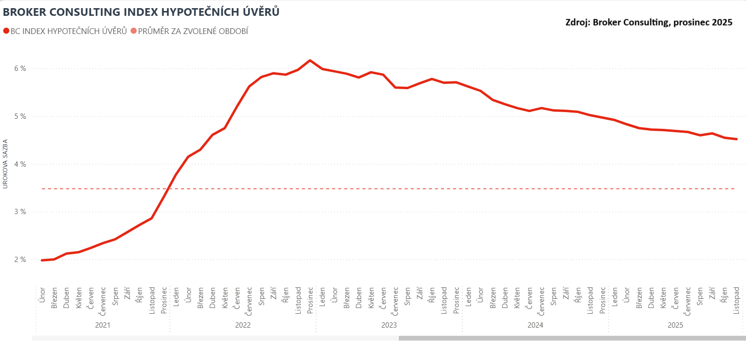

Kdy máte nárok splatit hypotéku zdarma?

Hypoteční úvěr je závazek na dlouhá léta, a proto se vyplatí vědět, kdy je možné jej doplatit bez sankcí. Nejčastější příležitostí je konec fixace úrokové sazby, kdy může klient hypoteční úvěr splatit nebo refinancovat bez poplatků. Bezplatné splacení je možné také v případě, kdy je na úvěr sjednáno pojištění a nastane pojistná událost – například vážná nemoc, invalidita či úmrtí dlužníka nebo jeho partnera. Další situací, kdy banka neúčtuje sankci, je vypořádání společného jmění manželů po rozvodu nebo prodej nemovitosti, pokud od sjednání hypotéky uplynulo alespoň 24 měsíců. Ve všech ostatních případech bývá předčasné doplacení zpoplatněno.

„Zákon přesně vymezuje situace, kdy může klient hypotéku doplatit bez sankcí, ale jejich praktické uplatnění nebývá vždy úplně jednoznačné. Každá banka má vlastní postupy a podmínky, které je pro bezplatné splacení nutné dodržet. Proto doporučuji konzultovat záměr doplacení s odborníkem, který dokáže posoudit všechny okolnosti a pohlídat, aby klient splnil vše potřebné,“ upozorňuje Michaela Pudilová, analytička hypotečních úvěrů společnosti Broker Consulting.
Broker Consulting Index hypotečních úvěrů je analytický nástroj znázorňující průměrnou úrokovou sazbu u hypotečních úvěrů, které zprostředkovali konzultanti Broker Consulting a pobočky Broker Point nebo Broker Point Premium u kteréhokoli poskytovatele hypotečních úvěrů. Jedná se o vážený aritmetický průměr, kdy hlavní vahou je objem úvěru. Tedy čím vyšší úvěr, tím jeho sazba vstupuje do indexu větší vahou. Výhodou metody výpočtu indexu je skutečnost, že se do statistiky dostávají pouze skutečně schválené úvěry, a to bez výjimky všechny. Nemůže tak dojít ke zkreslení informací a index není závislý na dodávkách třetích stran.
V principu se Broker Consulting Index hypotečních úvěrů počítá ze sazeb, které jsou v danou chvíli pro daného klienta nejnižší na trhu, anebo se nejnižší hranici přibližují, neboť klient si vybírá z mnoha možností, které mu trh v danou chvíli nabízí. A většinou si vybírá právě nejnižší sazbu úvěru, který i v jiných parametrech splňuje jejich podmínky. Broker Consulting ročně zprostředkuje úvěry v objemu přesahujícím 13 miliard korun.
Předstihový ukazatel Broker Consulting Indexu hypotečních úvěrů a jeho výpočet reaguje na potřebu aktuálního výhledu výše sazeb, ve kterém se budou v daném měsíci poskytovat hypoteční úvěry zprostředkovávané od většiny bankovních institucí v tuzemsku. Ve výpočtu jde o aritmetický průměr nabízených úrokových sazeb v konkrétním měsíci, ve kterém se zveřejňují hodnoty Broker Consulting Indexu hypotečních úvěrů. Vzhledem ke statistice preferovaných fixací byla při výpočtu zohledněna pětiletá fixace úrokových sazeb.
Poznámka pro média: Broker Consulting Indexy je možné volně publikovat pouze s označením „Broker Consulting Index“ (např. Broker Consulting index hypotečních úvěrů). Více informací najdete též na webu https://www.bcas.cz/onas/pro-media/.

Broker Consulting Indexy je nyní možné sledovat v interaktivní formě na webu. Zde lze zároveň exportovat zdrojová data ke grafům. Vice dostupné na odkaze: https://www.bcas.cz/o-nas/broker-consulting-index-hypotecnich-uveru/.

Kontakt pro média:
Lenka Kuželová
Specialistka PR
Mobil: +420 731 929 990,
e-mail: lenka.kuzelova@bcas.cz

